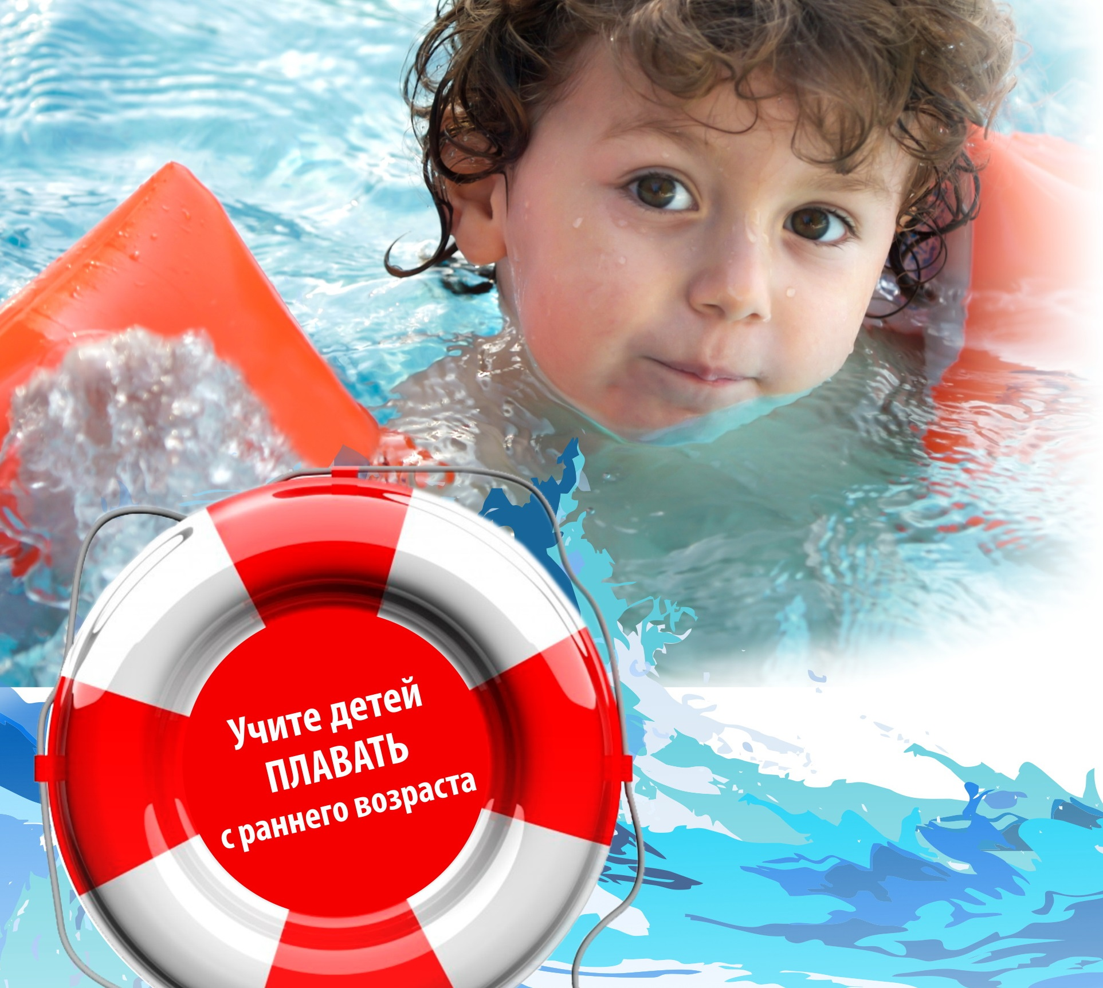

**УВАЖАЕМЫЕ РОДИТЕЛИ! Безопасность жизни детей на водоемах во многих случаях зависит ТОЛЬКО ОТ ВАС!**

У маленьких детей обычно отсутствует природный страх перед водой и поэтому они смело лезут в нее, совершенно не осознавая грозящие им опасности. Дошкольники часто не способны адекватно оценить уровень угрозы, а значит, основная задача по обеспечению их безопасности на воде ложится на родителей.

Малыши малышами, а взрослый должен неусыпно контролировать процесс купания детей, тем более дошкольного возраста, когда ребенок еще достаточно слаб и не организован и когда он может утонуть в считанные минуты.

**Правила безопасности на воде купания - купание в открытых водоемах**

·        Для плавания используйте лишь круги и жилеты, предназначенные для применения в открытых водоемах, у них должны быть толще стенки и, желательно, несколько автономных камер. Чтобы ребенок не утонул при проколе одной из них.

·        Всегда будьте возле ребенка, который в воде. Не отводите от него взгляда. Дошкольник может за секунду уйти под воду и захлебнуться.

·        Старайтесь не брать дошкольников кататься на лодках, водных велосипедах и других плавательных средствах, это может быть опасно. Но даже если и берете малыша, всегда надевайте на него еще на берегу спасательный жилет.

·        Плавайте в специально отведенных местах с чистым проверенным дном, и где есть спасатель и медицинский пункт.

.        Всегда будьте возле малышей.

·        Не разрешайте дошкольникам заплывать далеко от берега и нырять на мелких местах или там, где незнакомое дно.

**Общие правила безопасности родителям при купании детей**

·        Никогда не купайтесь в непогоду.

·        Всегда разъясняйте детям правила поведения на воде и не подавайте им дурной пример.

·        Никогда не ведите детей купаться в нетрезвом состоянии.

·        Наблюдайте за купающимися детьми.

·       Контролируйте эмоциональное состояние ребенка, чтобы заигравшись, он не нахлебался воды.

·        Если ваш ребенок уже хорошо плавает и ныряет, то не позволяйте ему  нырять в местах, где глубина меньше, чем 2,5 метра.

·        Не разрешайте ребенку плавать в одиночку, всегда находитесь на расстоянии до метра от них и подстраховывайте малышей рукой, даже если ребенок плывет с надувным кругом или жилетом.

·        При купании старайтесь, чтобы всегда на дежурстве был спасатель или инструктор, но никогда не рассчитывайте только на них, помните, что вы в первую очередь отвечаете за безопасность собственного ребенка на воде.

·   Следите, чтобы маршруты плавания маленьких детей не пересекались со старшими, это может привести к травме.

·        Не купайтесь с детьми в местах, где это запрещено.

·        Не заплывайте за буйки, не прыгайте в воду со скал или в местах с неизвестным дном.

·        Старайтесь держать ребенка в поле своего зрения, когда он находится в воде.

·        Для детей, которые плохо плавают, применяйте специальные средства безопасности, надувные нарукавники или жилеты.

·        Строго контролируйте нахождение ребенка в воде, чтобы избежать переохлаждения.

·        Более взрослые дети подросткового возраста, если и идут сами к водоему, то должны плавать только в специально отведенных для этого местах с безопасным проверенным дном, при отсутствии глубоких ям, сильного течения, водоворотов или больших волн.

·        Достаточно взрослые дети уже должны знать не только правила поведения на воде и уметь плавать, но и обладать навыками поведения в критических ситуациях. Они должны понимать как себя вести, если судорогой свело ногу, уметь определить тонущего человека, оказать первую медицинскую помощь и т.д.

·        Научите азам техники спасения утопающих, если вы не можете сделать это сами, то сходите к инструктору по плаванию.

**Что нужно знать родителям про безопасность детей на воде**

·        Купаться надо часа через полтора после еды;

·    Если температура воды менее +16 °С, то купаться вообще не рекомендуется, так как от холода могут начаться судороги или может произойти потеря сознания;

·        При температуре воды от +17 до +19 °С и температуре воздуха около 25 °С, в воде не следует находиться более 10-15 минут;

·        Плавать надо только в специально оборудованных для этого безопасных местах. Всегда хорошо проверяйте дно и следите за купающимися детьми. Дети должны купаться у самого берега.

·        Если вы находитесь в нетрезвом состоянии, то не пускайте детей в воду, они, оставшись без присмотра, могут попасть в беду.

·        Запрещено заплывать за буйки, а если их нет, то слишком далеко от берега;

·        Нельзя близко подплывать к судам;

·        Нельзя прыгать в воду в местах, где мелко или незнакомое дно;

·        Нельзя прыгать в воду с лодок, причалов, мостов и других, не предназначенных для этого мест;

·        Нельзя после перегрева на солнце или долгого бега резко прыгать в холодную воду, это может вызвать шок и потерю сознания или остановку сердца. Предварительно надо сполоснуться водой;

·        Нельзя купаться в шторм и при сильных волнах;

·        Не купайся в водоемах, берег которых обложен большими камнями или бетонными плитами, они покрываются мхом становятся скользкими и по ним опасно и трудно выбираться;

·        Надувные матрасы и круги предназначены для плавания только вблизи берега.

                Обязательно напишите на листке бумаги все необходимые телефоны экстренной помощи и разместите на самом видном месте, где первой строкой должны быть написаны телефоны спасения:

телефон пожарно-спасательной службы - «**101**» и Единой Дежурной Диспетчерской Службы - «**112**».

**Только общими усилиями мы можем предотвратить беду!**

**ПОМНИТЕ, ВОДА НЕ ПРОЩАЕТ ОШИБОК!**

**По вопросам безопасности на воде Вы можете обратиться в инспекторский участок №2 Центр ГИМС ГУ МЧС России по Забайкальскому краю по адресу: 674310, Забайкальский край, п. Приаргунск, ул. Губина д.2 или по телефону:**

**8914-500-60-49, 8914-479-71-72**